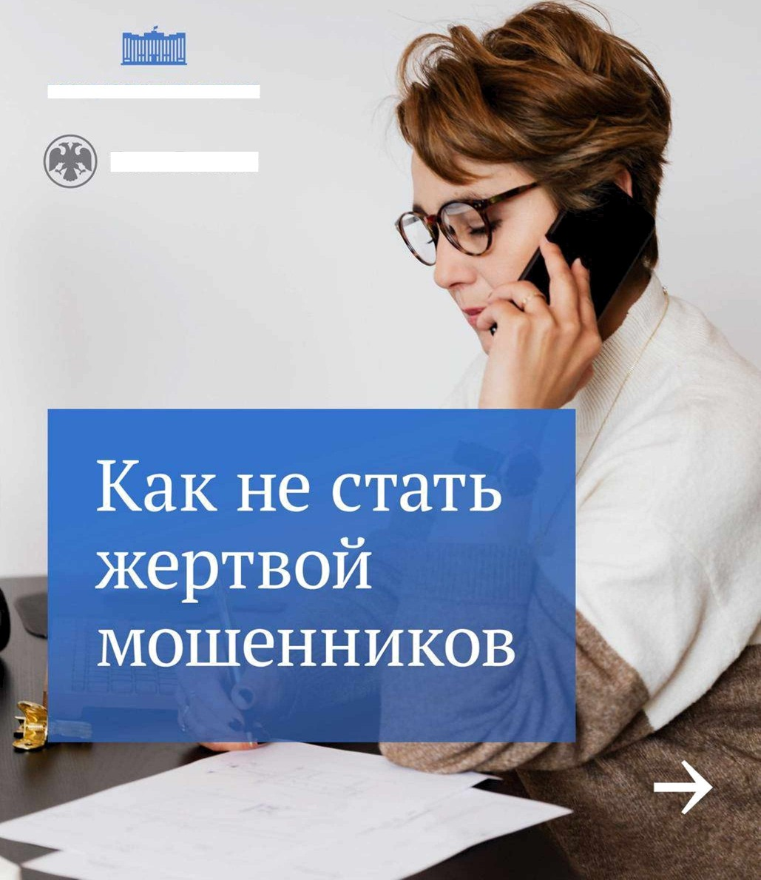
Государственная Дума

БАHK POCCИИ

Мошенники часто изобретают новые уловки. В последнее время к звонкам от «банков» добавились звонки якобы от правоохранительных органов или
Банка России. Обычно человеку говорят,
что кто-то пытался украсть его деньги (или оформить кредит), и предлагают перевести их на «специальный счет».
Вас пытаются дезориентировать
и напугать, при этом не дают вам отвлечься. Например, настаивают на том, чтобы оставаться на связи все время, пока преступники не получат деньги.

Ни банки, ни ЦБ, ни полиция не звонят с просьбой предоставить секретные данные банковской карты или
пароли из СМС и не предлагают перевести деньги «для сохранности» на специальные счета, установить программы удаленного доступа.
Получили подозрительный звонок? Положите трубку и наберите вручную номер организации, из которой вам звонили, чтобы проверить информацию.

Преступники рассылают письма
со ссылками, ведущими на фишинговые сайты. Часто они подделывают фирменный стиль известных организаций, чтобы саиты внушали доверие, но на самом деле воруют персональные данные пользователей или заражают их устройства вирусами.
Не открывайте подозрительные письма, а если открыли — не переходите
по ссылкам.

Пожертвования
Если вам предлагают внести пожертвование на счет какой-то известной организации, зайдите
на ее официальный сайт и убедитесь,
что сбор денег действительно проходит.
На сайте должны быть указаны реквизиты организации или ссылки на страницы, где можно сделать пожертвование.

Правила безопасности
- Не сообщайте никому и не вводите на подозрительных сайтах данные банковской карты, пароли
из СМС-сообщений, ПИН-код.
- Проверяйте информацию. Заканчивайте подозрительные звонки и набирайте телефоны организации вручную, а если пользуетесь сайтом убедитесь, что он настоящий (проверьте адресную строку:
она должна в точности соответствовать оригинальному названию).

- Установите и регулярно обновляйте антивирус.
- Если преступники уже получили данные вашей карты, заблокируйте ее как можно скорее.
- Предупредите своих знакомых и близких, расскажите им об этих частых схемах обмана.

